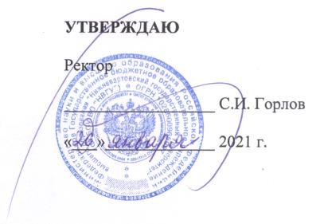

ПОЛОЖЕНИЕ
О ВЫБОРАХ ЗАВЕДУЮЩЕГО КАФЕДРОЙ

Принято решением Учёного совета
протокол № 1 от 26 января 2021 г.

Нижневартовск - 2021

СОДЕРЖАНИЕ:
стр.
1.Общие положения 3
2. Порядок выборов заведующего кафедрой 3
3. Требования к представляемой документации 6
4. Порядок досрочного освобождения от должности заведующего кафедрой 7
5. Заключительные положения 7
Приложение 1. Форма выписки из протокола заседания кафедры 9
Приложение 2. Форма бюллетеня 10
Приложение 3. Форма протоколов заседания счетной комиссии заседания кафедры 11
Приложение 4. Форма выписки из протокола заседания кафедры 13
Приложение 5. Информационная карта оценки эффективности 14
Лист согласования документа 15
Лист регистрации изменений 16
Лист ознакомления 17

1.Общие положения
1.1. Настоящее Положение о выборах заведующего кафедрой (далее – Положение) определяет порядок и условия избрания заведующего кафедрой федерального государственного бюджетного образовательном учреждении высшего образования «Нижневартовский государственный университет» (далее – Университет, ФГБОУ ВО «НВГУ»).
1.2. Положение разработано в соответствии с:
- Федеральным законом Российской Федерации от 29.12.2012 № 273-ФЭ «Об образовании в Российской Федерации»;
- Постановлением Правительства РФ от 08.08.2013 № 678 «Об утверждении номенклатуры должностей педагогических работников организаций, осуществляющих образовательную деятельность, должностей руководителей образовательных организаций»;
- Приказом Министерства образования и науки Российской Федерации «Об утверждении Положения о порядке замещения должностей педагогических работников, относящихся к профессорско-преподавательскому составу» от 23.07.2015 № 749;
- Трудовым кодексом Российской Федерации от 30.12.2001 № 197-ФЗ;
- Приказом Министерства здравоохранения и социального развития Российской Федерации «Об утверждении Единого квалификационного справочника должностей руководителей, специалистов и служащих, раздел «Квалификационные характеристики должностей руководителей и специалистов высшего профессионального и дополнительного профессионального образования» от 11.01.2011 № 1н;
- Уставом Университета;
- Положением о кафедре НВГУ.
  - Согласно Уставу ФГБОУ ВО «Нижневартовский государственный университет» выборы заведующего кафедрой осуществляются на Учёном совете НВГУ.

2. Порядок выборов заведующего кафедрой
2.1. Общие положения
2.1.1. Заведующий кафедрой выбирается на срок не более пяти лет из числа наиболее квалифицированных и авторитетных специалистов соответствующего профиля, имеющих ученую степень и ученое звание профессора/доцента, местом основной работы которых, как правило, является данная кафедра.
2.1.2. Заведующим кафедрой может быть выбран ректор, проректор, декан факультета.
2.1.3. Выборы заведующего кафедрой назначаются приказом ректора или уполномоченного им должностного лица, и не позднее, чем за два месяца до даты их проведения. Выборы заведующего кафедрой проводятся не ранее чем за два месяца и не позднее даты окончания срока полномочий заведующего кафедрой.
2.1.4. В случае открытия вакансии заведующего кафедрой ректор или уполномоченное им должностное лицо в течение десяти дней издает приказ о назначении выборов заведующего кафедрой.
2.2. Правила выдвижения
    - Приказ ректора о назначении выборов заведующего кафедрой доводится до сведения коллектива факультета.
    - Соискатель подает заявление в управление по работе с персоналом и документационному обеспечению не позднее, чем за 1 месяц до даты назначенных выборов.
2.3. Выдвижение кандидатур производится на заседании кафедры, проводимом после объявления выборов заведующего кафедрой. Правом выдвижения кандидатур на должность заведующего кафедрой обладают ректор, декан факультета, заведующий кафедрой, преподаватели кафедры, избранные по конкурсу.
    - Первым этапом рассмотрения кандидатов на должность заведующего кафедрой является их обсуждение на заседании кафедры. Заседание кафедры правомочно при участии в нем не менее двух третей преподавателей кафедры, избранных по конкурсу.
    - Заседание кафедры проводится под председательством куратора факультета из членов ректората, декана факультета. В случае выдвижения на должность заведующего кафедрой декана факультета заседание кафедры проводится под председательством ректора (проректора).
    - Кафедра тайным голосованием принимает рекомендации по поддержке каждой из выдвинутых кандидатур, открытым голосованием утверждает протокол заседания счетной комиссии (Приложение 3) с результатами тайного голосования по каждой из кандидатур и принимает рекомендацию о сроке пребывания в должности заведующего кафедрой кандидата, набравшего более 50% голосов. В голосовании принимают участие председатель заседания (декан факультета, проректор-куратор), заведующий кафедрой и штатные преподаватели кафедры. Выписка из протокола заседания кафедры, содержащая результаты тайного голосования, представляется в Ученый совет ФГБОУ ВО «НВГУ» не менее чем за десять дней до заседания Учёного совета.
    - На заседании кафедры заслушивается отчет выбираемого на должность заведующего кафедрой о его деятельности за последние 5 лет. Если выборы происходят впервые, или в случае альтернативных выборов, соискатель представляет программу развития кафедры.
    - Участники заседания кафедры дают оценку деятельности выбираемого на должность заведующего кафедрой.
    - Выписка из протокола заседания кафедры с результатами голосования, подписанная председателем заседания.
В пакет документов, представленных учёному секретарю ФГБОУ ВО «НВГУ», входят:
- написанное от руки личное заявление, завизированное начальником управления по работе с персоналом и документационному обеспечению и деканом факультета;
- отчет выбираемого на должность заведующего кафедрой за последние 5 лет;
- мотивированное заключение, подписанное деканом факультета;
- список опубликованных учебных изданий и научных трудов;
- выписка из протокола заседания кафедры (Приложение 1);
- информация о выполнении показателей эффективности заведующего кафедрой за период замещения должности заведующего кафедрой (при повторных выборах) не более чем за 5 лет (Приложение 5).
    - Ученый секретарь ФГБОУ ВО «НВГУ» после проверки документов ставит на личном заявлении штамп, свидетельствующий о готовности документов к конкурсу.
    - Выбираемый на должность заведующего кафедрой передает личное заявление в приемную ректора ФГБОУ ВО «НВГУ» для проставления визы ректора с указанием даты избрания на Учёном Совете.
    - Выбираемый заведующий кафедрой возвращает подписанное заявление учёному секретарю для рассмотрения на комиссии по выборным делам не позднее, чем за 10 дней до заседания Учёного совета.
Кандидат вправе снять свою кандидатуру в любое время с момента выдвижения до начала тайного голосования на заседании Учёного совета ФГБОУ ВО «НВГУ», письменно уведомив о своем решении Учёный совет.
2.4. На втором этапе Учёный совет обсуждает результаты, рассмотренные ранее на заседании кафедры. Решение Учёного совета о выборах заведующего кафедрой считается действительным, если в тайном голосовании участвовало не менее чем две трети его списочного состава. Выбранным считается кандидат, получивший более 50% голосов от числа участвовавших в голосовании. Учёный совет открытым голосованием простым большинством голосов утверждает протокол счетной комиссии, определяет срок пребывания в должности (не более пяти лет) выбранного заведующего кафедрой.
2.5. Ректор или уполномоченное им должностное лицо, на основании решений Учёного совета ФГБОУ ВО «НВГУ» о выборах заведующего кафедрой и о сроке пребывания его в должности, в течение десяти дней заключает с выбранным заведующим кафедрой дополнительное соглашение в письменной форме, являющееся неотъемлемой частью трудового договора, и издает приказ об утверждении в должности заведующего кафедрой.
2.6. Если в результате голосования членов Учёного совета ни один из кандидатов не получает необходимого для выборов числа голосов, выборы признаются несостоявшимися и назначаются повторные выборы.
При нарушении установленного настоящим Положением порядка выборов заведующего кафедрой ректор издает приказ о признании выборов заведующего кафедрой несостоявшимися и о назначении повторных выборов Учёным советом ФГБОУ ВО «НВГУ». Выборы заведующего кафедрой, назначенные в соответствии с настоящим абзацем, проводятся не ранее чем через два месяца и не позднее чем через 3 месяца после даты выборов заведующего кафедрой, признанных несостоявшимися (не считая периода летнего каникулярного времени).

3. Требования к представляемой документации
3.1. Отчет о работе в должности и мотивированное заключение должны содержать в себе сведения об организационно-методической, научной, учебно-методической работе кафедры, научно-исследовательской работе студентов под руководством заведующего кафедрой в динамике, что означает:
- сведения о том, насколько повысился уровень остепененности на кафедре в процессе деятельности заведующего кафедрой;
- информация о грантах разного уровня, в которых принимала участие кафедра;
- сведения о сроках своевременных защит аспирантов кафедры;
- сведения о работе кафедры в сфере дополнительного образования;
- информация о повышении квалификации по профилю кафедры заведующего кафедрой и преподавателей.
В случае несоответствия работы кафедры под руководством повторно избирающегося в должности заведующего кафедрой аккредитационным показателям специальности, Учёный совет ФГБОУ ВО «НВГУ» правомочен поставить вопрос о несоответствии избирающегося искомой должности.
В случае альтернативной ситуации подавшие заявление претенденты обязаны представить программы развития кафедры.

4. Порядок досрочного освобождения от должности заведующего кафедрой
4.1. Освобождение от занимаемой должности заведующего кафедрой по инициативе администрации Университета допускается в случаях, предусмотренных законодательством, в том числе при ликвидации кафедры или объединении кафедр, при нарушении Устава ФГБОУ ВО «НВГУ», при действиях, несовместимых со статусом преподавателя высшей школы, при освобождении по основной преподавательской должности в связи с его недостаточной квалификацией.
  - Рассмотрению инициируемого ректором вопроса о несоответствии заведующего кафедрой занимаемой должности в связи с его недостаточной квалификацией предшествует работа комиссии из числа членов Совета факультета и Учёного совета по проверке деятельности заведующего кафедрой согласно его функциональным обязанностям.
  - Решения кафедры и Учёного совета по вопросу о досрочном освобождении заведующего кафедрой от занимаемой должности принимаются тайным голосованием.
  - Решение Учёного совета о досрочном освобождении заведующего кафедрой от занимаемой должности считается принятым, если в тайном голосовании участвовало не менее чем две трети его списочного состава и за это решение проголосовало не менее чем две трети от числа участвовавших в голосовании. Решение Учёного совета о досрочном освобождении заведующего кафедрой от занимаемой должности утверждается приказом Ректора.
  - Ректор вправе внести вопрос о досрочном освобождении заведующего кафедрой от занимаемой должности на рассмотрение Учёного совета. Решение Учёного совета о досрочном освобождении заведующего кафедрой от занимаемой должности считается принятым, если в тайном голосовании участвовало не менее чем две трети его списочного состава и за это решение проголосовало не менее чем две трети от числа участвовавших в голосовании. Решение Учёного совета о досрочном освобождении заведующего кафедрой от занимаемой должности утверждается приказом ректора.
  - Даты заседания кафедры и заседания Учёного совета по рассмотрению вопроса о досрочном освобождении заведующего кафедрой от занимаемой должности назначаются приказом ректора не менее чем за 15 дней до их проведения. Приказом назначаются лица, под председательством которых проводятся указанные заседания.

5. Заключительные положения
5.1. Настоящее Положение вступает в силу после утверждения его ректором на основании решения Учёного совета НВГУ.
5.2. Изменения и дополнения в настоящее Положение вносятся на основании решения Учёного совета НВГУ или на основании предписаний вышестоящих органов и утверждаются ректором Университета.

Приложение 1
Форма выписки из протокола заседания кафедры

Министерство науки и высшего образования Российской Федерации
Федеральное государственное бюджетное образовательное учреждение
высшего образования
«Нижневартовский государственный университет»
Кафедра…. (название кафедры)

ВЫПИСКА ИЗ ПРОТОКОЛА
(дата) №______

заседания кафедры.… (название кафедры)

Председатель – Ф.И.О.
Секретарь – Ф.И.О.
Присутствовали: … (Ф.И.О. присутствующих на заседании)

ПОВЕСТКА ДНЯ:
- О кандидатуре на должность заведующего кафедрой… (название кафедры).

- СЛУШАЛИ: О кандидатуре на должность заведующего кафедрой … (название кафедры)_______________________________________________
_______________________________________________________________
(краткое обоснование)
ПОСТАНОВИЛИ: Единогласно или большинством голосов рекомендовать на должность заведующего кафедрой …(название кафедры)
____________________________________________________________
(Ф.И.О., должность)

Председатель (подпись) Ф.И.О.

Секретарь (подпись) Ф.И.О.

Приложение 2
Форма бюллетеня

Министерство науки и высшего образования Российской Федерации
Федеральное государственное бюджетное образовательное
учреждение высшего образования
«Нижневартовский государственный университет»

Бюллетень
для тайного голосования по выборам на должность заведующего кафедрой
_______________________________________________________________________________________________
(наименование факультета)

______________________________________________________________________________________________
(дата и № протокола)

Фамилия, имя, отчество претендента (ов)_______________________________________
____________________________________________________________________________________
____________________________________________________________________________________

Примечания:
- Результаты голосования выражаются оставлением или вычеркиванием фамилии (фамилий).
- Бюллетень, в котором не вычеркнута ни одна фамилия, в случае участия в выборах двух или более претендентов на одну должность признается недействительным.

Приложение 3
Форма протоколов заседания счетной комиссии заседания кафедры

ПРОТОКОЛ №1
заседания счётной комиссии, избранной заседанием кафедры …. (название) ФГБОУ ВО «Нижневартовский государственный университет»

«___»_________ 20___ г.
В составе ____________________________________________________________
____________________________________________________________________
____________________________________________________________________
____________________________________________________________________

СЛУШАЛИ: О распределении обязанностей членов счётной комиссии.

ПОСТАНОВИЛИ:

Избрать председателем счётной комиссии
_________________________________________________________________,

избрать секретарем счётной комиссии
_________________________________________________________________.

Председатель счётной комиссии _________________( ________________)

Секретарь счётной комиссии ___________________ ( ________________)

Члены счётной комиссии
_____________________________________________ ( __________________ )
_____________________________________________ ( __________________ )
_____________________________________________ ( __________________ )

ПРОТОКОЛ №2
заседания счётной комиссии, избранной заседанием кафедры …. (название) ФГБОУ ВО «Нижневартовский государственный университет»
«___»_________ 20___ г.

СЛУШАЛИ: О результатах голосования по избранию заведующего кафедрой

Общее число списочного состава счётной комиссии | «_____»
Число присутствовавших на заседании | «_____»
Число выданных баллотировочных бюллетеней | «_____»
Число погашенных (неиспользованных) бюллетеней | «_____»
Число бюллетеней, оказавшихся в избирательных урнах | «_____»
Число действительных баллотировочных бюллетеней | «_____»
Число бюллетеней, признанных недействительными | «_____»

Число голосов, поданных за каждого кандидата,
включенного в баллотировочный бюллетень
Фамилия, имя, отчество | «за» | «против» | недействительных
Иванов Иван Иванович
….
….

Председатель счётной комиссии ___________________ ( ________________ )
Секретарь счётной комиссии ______________________ ( ________________ )
Члены счётной комиссии
_____________________________________________ ( __________________ )
_____________________________________________ ( __________________ )
_____________________________________________ ( __________________ )

Приложение 4
Форма выписки из протокола заседания кафедры

Министерство науки и высшего образования Российской Федерации
Федеральное государственное бюджетное образовательное учреждение
высшего образования
«Нижневартовский государственный университет»
Кафедра…. (название кафедры)

ВЫПИСКА ИЗ ПРОТОКОЛА
(дата) №______

заседания кафедры … (название кафедры)

Председатель – Ф.И.О.
Секретарь – Ф.И.О.
Присутствовали: … (Ф.И.О. присутствующих на заседании)

ПОВЕСТКА ДНЯ:
1. О выборах заведующего кафедрой… (название кафедры).

- СЛУШАЛИ: О выборах заведующего кафедрой… (название кафедры).
В голосовании приняли участие _____ человек.

ПОСТАНОВИЛИ: На основании результатов тайного голосования («за» ____, «против»_______, «недействительных бюллетеней»_____) выбрать____
________________________________________________________________
(Ф.И.О. претендента)

на должность заведующего кафедрой …(название кафедры) на срок ____ лет.

Председатель (подпись) Ф.И.О.

Секретарь (подпись) Ф.И.О.

Приложение 5
Информационная карта
оценки эффективности заведующего кафедрой … (название)
Ф.И.О.

Наименование выплаты | Условия получения выплаты | Показатели и критерии оценки эффективности деятельности | Результаты деятельности (количественное выражение)
Наименование выплаты | Условия получения выплаты | Показатели и критерии оценки эффективности деятельности | за 20__ | за 20__ | за 20__ | за 20__ | за 20__
Объем НИОКР в расчете на одного научно-педагогического работника (НПР) | Объем средств за календарный год (с учетом штатных работников и совместителей) | Не менее 52 тыс. руб.
Количество статей в научной периодике, индексируемой в системах цитирования Web of Science, Scopus, написанных НПР кафедры | Наличие опубликованных статей | Не менее 1
Увеличение среднего значения индекса Хирша по кафедре по данным базы данных РИНЦ | Подтверждение увеличения среднего значения индекса Хирша по кафедре (по данным РИНЦ http://elibrary.ru/) | Увеличение среднего значения индекса Хирша в РИНЦ по кафедре не менее чем на 1 (начиная с показателя в 3 единицы)
Исполнение государственного задания по приему и выпуску принятых на обучение по программам бакалавриата и специалитета за счет средств бюджетной системы Российской Федерации | Исполнение государственного задания от планового государственного задания в части сохранения контингента | Не менее 97,5%
Исполнение государственного контракта с Департаментом образования и молодежной политики ХМАО-Югры по приему и выпуску принятых на обучение по программам бакалавриата, специалитета, магистратуры и аспирантуры | Исполнение государственного контракта (в рамках сохранения контингента) | Не менее 100%
Удельный вес выпускников, трудоустроившихся в течение календарного года, следующего за годом выпуска, в общей численности выпускников факультета | Количественные результаты трудоустройства выпускников | Не менее 90%
Реализация программ дополнительного профессионального образования | Наличие подтверждающих документов о реализации программы дополнительного образования (повышения квалификации, профессиональной переподготовки) | Не менее 100 тыс. руб.
Удельный вес численности штатных педагогических работников из числа ППС до 30 лет в численности штатных ППС | Достижение и превышение пороговых значений | 12%
Обеспечение качества обучения по образовательным программам | Качественная успеваемость студентов по итогам промежуточной аттестации | Не менее 60 %
Исполнительская дисциплина | Исполнение приказов, решений Ученого совета и нормативных актов, в т.ч. НВГУ | Отсутствие замечаний, предписаний, актов, служебных записок

____________________ Ф.И.О.

Лист согласования документа

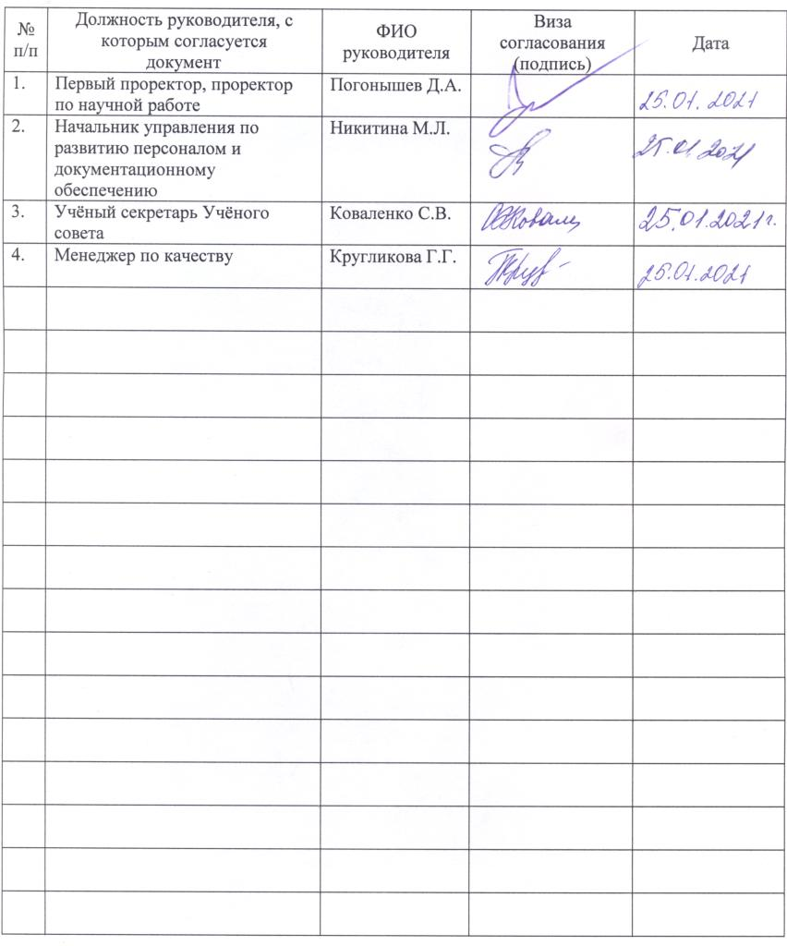

Лист регистрации изменений

Раздел (подраздел), в который вносятся изменения | Основания для изменений | Краткая характеристика вносимых изменений | Дата и номер протокола Ученого совета

Лист ознакомления

№  п/п | Должность | ФИО | Подпись | Дата

